【“双节”市场秩序专项整治暨安全稳定风险隐患排查】
酒类市场专项整治

春节将至，各种预包装酒、散装白酒大量上市。为杜绝不合格酒类产品危害老百姓身体健康和生命安全，影响消费者愉快过节。连日来，涪陵区市场监管局持续开展了节前酒类市场专项整治执法行动。

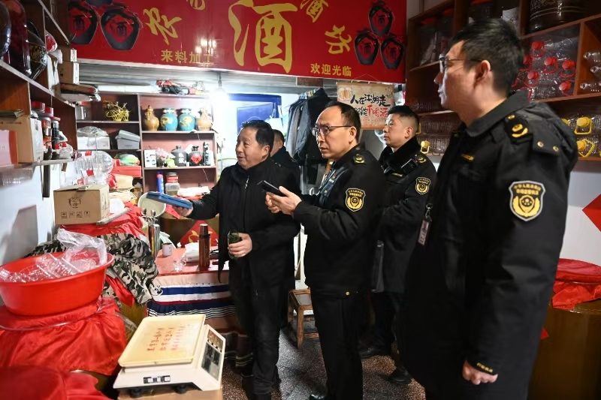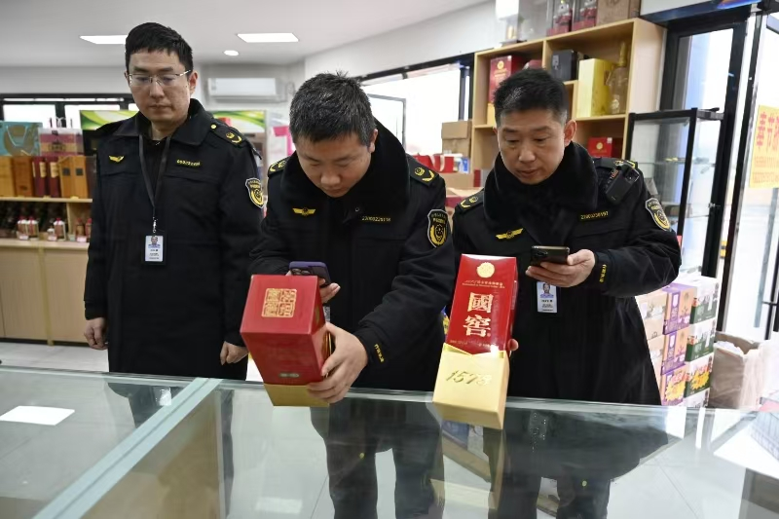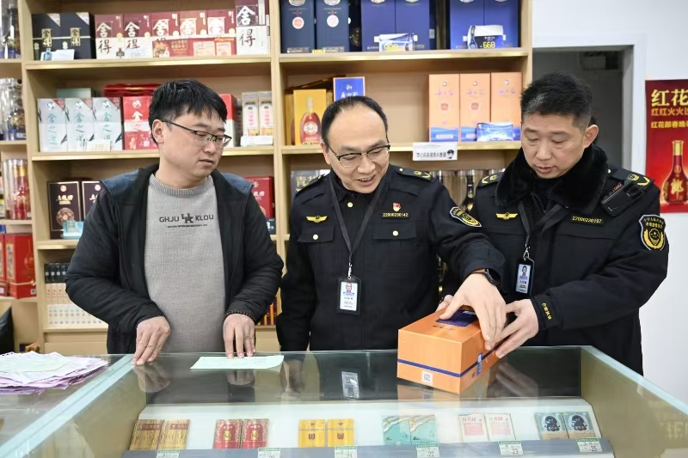
“你好，我们是涪陵区市场监管局执法人员，今天来你处开展酒类专项检查，请出示你的营业执照等相关手续”。1月14日上午，区市场监管局执法人员来到涪陵马鞍街道一家白酒生产小作坊，对该小作坊的营业执照、小作坊登记证等证照，以及白酒生产现场卫生状况、散装白酒储存情况进行了检查。执法人员叮嘱经营者，必须落实食品安全主体责任，严格按照白酒小作坊加工技术规范从事白酒酿造，不得进行非法添加，不得采用食用酒精勾兑的办法生产白酒，更不得利用门面进行“假烤酒”。
随后，执法人员又来到另一家白酒生产小作坊检查，发现该小作坊无小作坊登记证，执法人员当即责令经营者停止违法生产活动并按规定申办登记证，后续将对其违法生产行为进行调查处理。
当天，执法人员还来到两家白酒专卖店，开展了“特供酒”清源打链暨名酒市场打假治劣专项执法行动。执法过程中，执法人员发现一家副食店未进行预包装食品备案登记，当即责令经营者限期到辖区市场监管所补办备案登记。同时，通过对经营者的商品库房和经营场所现场检查，未发现经营者销售所谓“特供酒”“内供酒”，以及销售假冒名酒等违法行为。
据涪陵区市场监管局相关负责人介绍，为有效维护春节期间酒类市场秩序，该局专门印发了《关于开展“双节”期间酒类市场专项整治的通知》，要求各市场监管所全面落实属地监管责任，密切配合辖区公安、综合执法等部门，对辖区白酒生产小作坊及散装白酒、预包装酒经营单位开展一次拉网式检查，严厉查处未取得小作坊登记证擅自从事白酒小作坊加工、销售“特供酒”和“假名酒”等违法行为，确保消费者“舌尖上的安全”。

